|  |  |
| --- | --- |
| CCS | A90 |

|  |
| --- |
| /BAAS |

深圳市破产事务管理署标准

Q/BAAS 006—XXXX

个人破产管理人人选提出工作规程

Procedures for candidate nominate of personal bankruptcy administrator

（征求意见稿）

XXXX-XX-XX发布

XXXX-XX-XX实施

深圳市破产事务管理署  发布

目次

前言 II

1 范围 1

2 规范性引用文件 1

3 术语和定义 1

4 基本原则 2

4.1 公开原则 2

4.2 公平原则 2

4.3 公正原则 2

5 机构职责 2

6 人员要求 2

7 设施设备要求 2

8 工作要求 3

8.1 基本要求 3

8.2 时限要求 3

8.3 工作流程 3

8.4 准备工作 3

8.5 现场摇号 3

8.6 完成摇号 4

8.7 档案管理 4

9 特殊情形 4

10 有利害关系或需要回避的情形 4

11 监督与投诉 4

附录A （资料性） 以摇号加轮候的方式提出管理人人选工作流程 5

附录B （资料性） 个人破产管理人摇号结果确认表 7

参考文献 9

1. 前言

本文件按照GB/T 1.1—2020《标准化工作导则 第1部分：标准化文件的结构和起草规则》的规定起草。

本文件由深圳市破产事务管理署提出并归口。

本文件起草单位：深圳市破产事务管理署、深圳市标准技术研究院。

本文件主要起草人：郑雷、张洁波、胡精书、徐胜芳、林锐鑫、陈佳林、陈锐、张馨予、袁明杨、易晓珊、赵莹、张旭杰、李媛红、刘赖称、罗宇民、杨海霞。

个人破产管理人人选提出工作规程

* 1. 范围

本文件规定了深圳市破产事务管理署（以下简称“市破产事务管理署”）提出个人破产管理人人选的基本原则、机构职责、人员要求、设施设备要求、工作要求、特殊情形、及有利害关系或需要回避的情形等内容。

本文件适用于市破产事务管理署采用摇号加轮候方式提出个人破产管理人（以下简称“管理人”）人选的工作实施。采用招标等竞争方式提出管理人人选的条件及程序，由市破产事务管理署另行制定。

* 1. 规范性引用文件

下列文件中的内容通过文中的规范性引用而构成本文件必不可少的条款。其中，注日期的引用文件，仅该日期对应的版本适用于本文件；不注日期的引用文件，其最新版本（包括所有的修改单）适用于本文件。

Q/BAAS 003 个人破产信息公开业务规范

Q/BAAS 007 个人破产信息共享管理规范

Q/BAAS 008 智慧档案管理 分类与编码规范

* 1. 术语和定义

下列术语和定义适用于本文件。

个人破产管理人 personal bankruptcy administrator

符合《深圳经济特区个人破产条例》及《深圳市个人破产管理人名册管理办法（试行）》规定，经市破产事务管理署认可并纳入管理人名册的机构或个人。

1. 管理人在个人破产案件中，履行下列职责：调查核实债务人及其所扶养人、雇用人员的基本情况，通知已知债权人申报债权并审查债权情况，接管与债务人财产状况相关的财产清单、凭证以及债权债务清册等资料，调查债务人财产状况和人民法院裁定受理破产申请之日起前二年的财产变动情况，制作债务人财产报告，提出对债务人豁免财产清单的意见，调查、接管债务人可供分配的财产，拟定破产财产分配方案并实施分配，代表债务人提起、参加涉及债务人财产的诉讼、仲裁等活动，提议、协调召开债权人会议，管理、监督、协助重整计划或者和解协议的执行，管理、监督债务人在考察期的行为等。

摇号 lottery

一种为避免人为干扰或偏好，通过随机选择来提出管理人人选的方式。

轮候 waiting

一种依次等待的过程。管理人通过摇号被人民法院指定为个人破产案件的管理人后，该管理人即进入轮候状态，不参与本轮下一次摇号，直至《深圳市个人破产管理人名册》(以下简称《管理人名册》)中剩余的管理人均依次被指定为个人破产案件的管理人后，该管理人才能被解除轮候状态。

* 1. 基本原则
     1. 公开原则

采用摇号加轮候方式提出管理人人选的过程、中选结果应全程记录并公开，接受社会公众监督。

* + 1. 公平原则

采用摇号加轮候方式提出管理人人选时应进行随机抽选，所有的管理人均有相同的中选机会，避免偏袒或歧视。

* + 1. 公正原则

采用摇号加轮候方式提出管理人人选时，应统一中选条件，完整履行程序，确保所有的管理人都受到平等的对待，避免徇私舞弊。

* 1. 机构职责

市破产事务管理署主要工作职责如下：

1. 应组织开展并指派工作人员主持摇号；
2. 应公开提出的管理人人选信息，向人民法院同步提出的管理人人选信息，并通知有关管理人中选结果；
3. 应协调处理摇号结果异议、管理人人选回避等事项。
   1. 人员要求

市破产事务管理署自行组织开展摇号工作的，每次摇号应安排至少2名工作人员；委托公证机构对摇号过程进行公证的，应安排至少1名工作人员。工作人员具体职责包括：

1. 主持摇号过程；
2. 操作摇号设备；
3. 记录摇号结果，填写《深圳市破产事务管理署个人破产管理人摇号结果确认表》；
4. 保障摇号现场人员、公共财产的安全。
   1. 设施设备要求

市破产事务管理署应设置或委托相关单位设置独立的区域作为摇号现场工作室，并设有明显的指引标志，方便识别。

摇号设备应存放在专门场所，配备完善的电力和网络设施，确保相关设备的正常运行。

摇号现场应配备桌椅、计算机、打印机、摇号机设备、录音录像设备。

摇号设备应具有较高的操作稳定性，能够快速响应摇号指令。

摇号设备应具备安全性能，确保操作人员的安全。

宜对摇号设备制定安全保障机制，对摇号设备及摇号编码球的存放、使用、维护等设置授权、登记、监控流程，未经授权不应对摇号设备进行操作、改装。

* 1. 工作要求
     1. 基本要求

管理人人选应在《管理人名册》范围内提出。市破产事务管理署应组织开展摇号工作，并指派工作人员主持、操作、记录摇号过程，工作流程见附录A中图A.1；也可委托公证机构对摇号过程进行公证，由公证机构指派工作人员操作摇号并全程公证摇号过程，工作流程见附录A中图A.2。

* + 1. 时限要求

市破产事务管理署应在收到人民法院提出管理人人选的通知后五个工作日内采用摇号加轮候方式提出管理人人选。提出案件管理人人选后应及时将中选结果及管理人信息共享给人民法院。

* + 1. 工作流程

通过摇号提出管理人人选应按照以下流程进行：

1. 准备工作：确定摇号时间、地点，指派工作人员，准备摇号机设备、编号球、相关工作文件资料，并通知委托单位（若有）、管理人、社会组织、其他相关部门或人员；
2. 现场摇号：在工作人员的主持下，操作人员使用摇号机设备进行随机抽选；
3. 完成摇号：记录摇号结果，制作《深圳市破产事务管理署个人破产管理人摇号结果确认表》(见附录B)，确认表应由摇号操作人员及其他到场人员签字确认；
4. 信息共享：市破产事务管理署提出案件管理人人选后应按照Q/BAAS 007规定，通过管理系统登记案件管理人信息，将中选结果及案件管理人人选信息报送人民法院并通知有关管理人中选结果；
5. 信息公开：市破产事务管理署应通过网站等公开信息渠道发布公告，依据Q/BAAS 003规定向全社会公开中选的管理人信息；
6. 档案管理：市破产事务管理署应按照Q/BAAS 008规定对档案进行分类编码，建设智慧档案管理系统后，应在系统中对提出管理人人选工作中产生的各种重要资料进行动态更新维护。
   * 1. 准备工作

市破产事务管理署在收到人民法院提出管理人人选的通知后，应组织开展摇号工作，或委托公证机构对摇号过程进行公证。应指派工作人员主持、操作、记录摇号过程，准备摇号设备、编号球及其他相关设备；若委托公证机构对摇号过程进行公证，则由公证机构工作人员负责操作摇号。

应确认摇号时间、地点，提前通知参加摇号的有关人员。市破产事务管理署可以邀请有关社会组织及人员参加摇号。对于重大敏感案件，可以邀请纪检监察、检察人员对摇号过程进行监督。

应确定摇号加轮候过程中涉及到的工作人员并准备相关文件，如现场人员签到表、《深圳市破产事务管理署个人破产管理人摇号结果确认表》、主持词等。

* + 1. 现场摇号

应由指派的人员主持、操作、记录摇号过程。

应说明摇号所使用的设备情况和现场摇号抽选程序，现场展示编号球，并说明编号规则。

1. 编号球的编号排序宜与《管理人名册》中管理人的排序序号相同。

应确认摇号候选人，在《管理人名册》中并且完全排除掉轮候状态的管理人后，剩余的管理人应为参加摇号的候选人。在摇号开始之前，应检查、确认轮候状态的管理人未在候选人名单中。

应对编号球进行随机称重、磁性等检查，并检查摇号现场的设施、设备是否可正常运行。

应移除进入轮候状态的管理人对应的编号球，并将候选人的编号球放入摇号机设备。

摇号宜采用“现场抽取+线上直播”的方式进行，市破产事务管理署可以邀请有关社会组织、管理人等到场观看、监督。宜安排线上直播摇号过程，直播内容可包括现场操作摇号的过程、中选结果等。

原则上每个案件应单独进行一次摇号，每次摇号产生一家管理人人选。夫妻申请破产的案件或案件之间存在关联关系等，适宜由同一管理人履行职责的案件，一般抽选一家管理人人选。

摇号设备随机抽取出的编号球号码对应的管理人应为本次提出的管理人人选。

摇号现场应保持安静，电子通讯设备应调制静音状态，禁止大声喧哗，不得干扰摇号进程。

* + 1. 完成摇号

工作人员应现场如实公布摇号中选结果，不应篡改结果。

相关管理人人选在被人民法院指定为案件管理人后即进入轮候状态，轮候状态的管理人不应进入下一次摇号的候选人名单，直至《管理人名册》中所有的管理人均被指定为案件管理人，《管理人名册》中所有的管理人才能均被解除轮候状态。

* + 1. 档案管理

市破产事务管理署宜按照Q/BAAS 008规定对档案进行分类编码，相关档案应立卷归档保存。

市破产事务管理署建设智慧档案管理系统后，应在系统中对提出管理人人选相关工作中产生的各种重要资料进行动态更新维护。

* 1. 特殊情形

当未进入轮候状态的管理人仅有一家且同时仅有一个案件需要提出管理人人选时，则无需开展摇号，应直接提出该管理人为该案件的管理人人选。

当未进入轮候状态的管理人仅有一家且同时有两个以上(含两个)案件需要提出管理人人选时，应对需要提出管理人人选的案件进行编号并摇号，编号球号码对应的是需要提出管理人人选的案件。未进入轮候状态的管理人应成为摇号中选编号球对应的案件的管理人人选。

有其他特殊情形的，可由市破产事务管理署采用相应的措施提出管理人人选。

* 1. 有利害关系或需要回避的情形

市破产事务管理署提出管理人人选后，人民法院尚未指定管理人前，管理人或者其团队人员与案件有利害关系或者按照有关规定需要回避的，市破产事务管理署应重新提出相应案件管理人人选。

人民法院指定案件管理人后，相关案件管理人人选依法回避的，待市破产事务管理署重新提出相应案件管理人人选后，该依法回避的管理人轮候状态解除。

* 1. 监督与投诉

应建立并畅通投诉渠道，公开投诉热线电话、电子邮件，方便公众提出投诉和意见。

收到投诉后，应及时处理，并给予答复，妥善解决投诉问题。

应严格保守在处理投诉过程中的涉密或隐私信息。

宜采取内部监督、社会监督等形式对摇号加轮候工作进行监督。

宜记录、分析投诉情况，完善管理人人选提出工作。

1. （资料性）  
   以摇号加轮候的方式提出管理人人选工作流程

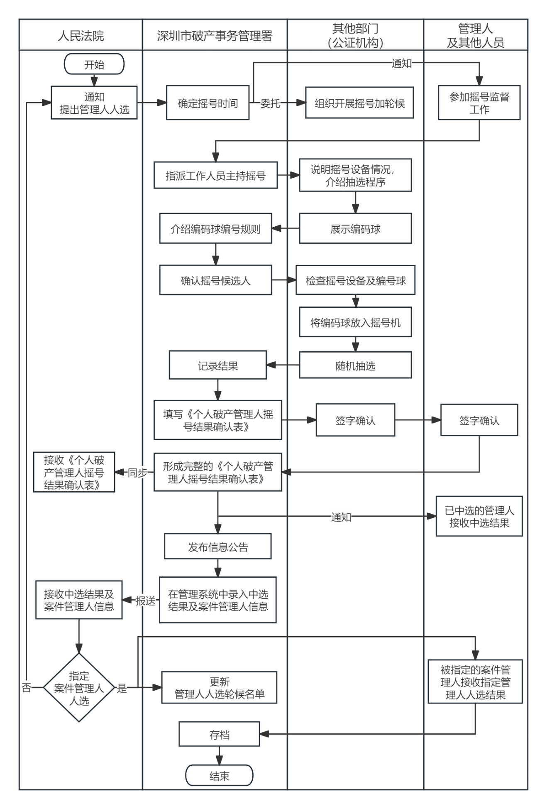图A.1为市破产事务管理署委托公证机构对摇号过程进行公证时提出管理人人选工作流程图。图A.2为市破产事务管理署组织开展摇号提出管理人人选工作流程图。

图A.1 市破产事务管理署委托公证机构对摇号过程进行公证

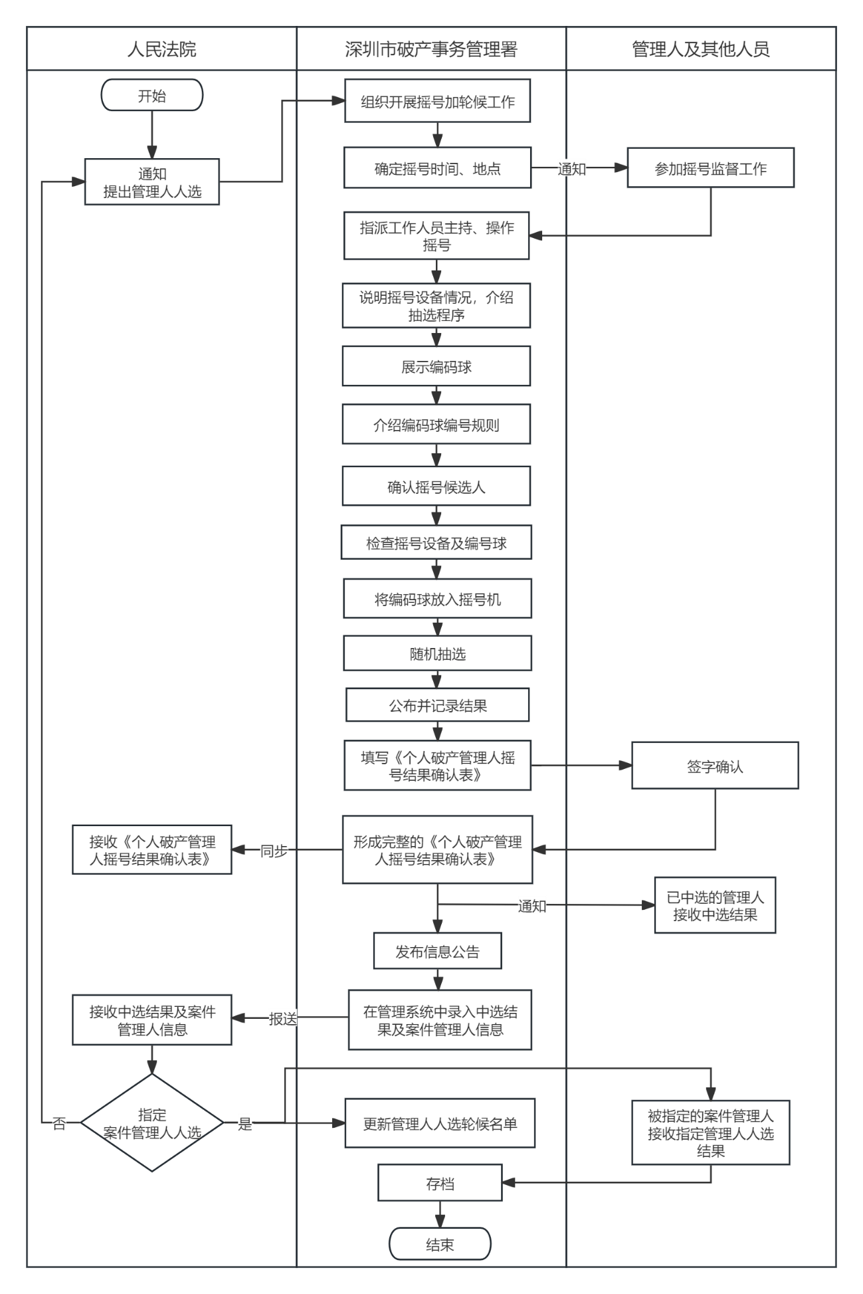图A.2 市破产事务管理署组织摇号提出管理人人选

1. （资料性）  
   个人破产管理人摇号结果确认表

表B.1为市破产事务管理署委托公证机构对摇号过程进行公证时采用的管理人摇号结果确认表样表。表B.2为市破产事务管理署组织开展并指派工作人员主持摇号时采用的管理人摇号结果确认表样表。

表B.1 深圳市破产事务管理署个人破产管理人摇号结果确认表(公证)

|  |  |  |
| --- | --- | --- |
| 个人破产案件 | 案号 |  |
| 破产程序 |  |
| 申请人、债务人 |  |
| 摇号单位 | 深圳市破产事务管理署 | |
| 公证机构、公证人员及摇号操作人 |  | |
| 摇号时间 | 年 月 日 | |
| 深圳市破产事务管理署到场人员 |  | |
| 到场社会组织或管理人人员 |  | |
| 管理人人选及联系人、联系方式 |  | |

表B.2 深圳市破产事务管理署个人破产管理人摇号结果确认表

|  |  |  |
| --- | --- | --- |
| 个人破产案件 | 案号 |  |
| 破产程序 |  |
| 申请人、债务人 |  |
| 摇号单位 | 深圳市破产事务管理署 | |
| 摇号操作人 |  | |
| 摇号时间 | 年 月 日 | |
| 深圳市破产事务管理署到场人员 |  | |
| 到场社会组织及管理人 |  | |
| 管理人人选及联系人、联系方式 |  | |



参考文献

1. DB3302/T 1129—2022 破产管理人服务质量基本规范
2. 深圳经济特区个人破产条例（深圳市第六届人民代表大会常务委员会公告第二〇八号）
3. 深圳市个人破产管理人名册管理办法（试行）（深破产事务规〔2022〕1号）
4. 深圳市破产事务管理署提出个人破产管理人人选工作规则（试行）（深破产事务〔2023〕1号）

